ΔΙΑΧΕΙΡΙΣΗ ΠΡΟΒΛΗΜΑΤΙΚΩΝ ΣΥΜΠΕΡΙΦΟΡΩΝ
ΕΚΡΗΞΕΙΣ ΘΥΜΟΥ
Μία έκρηξη θυμού είναι συνήθως
•Ξαφνική και πολύ έντονη
•Σχετικά σύντομη
•Πολύ συχνά εμφανίζεται σε δίχρονα φυσιολογικής ανάπτυξης
•Σχετίζεται με την γνωστική και λεκτική αδυναμία να εκφράσει το νήπιο τις ανάγκες του διαφορετικά
ΤΙ ΜΠΟΡΟΥΜΕ ΝΑ ΚΑΝΟΥΜΕ
- Δεν χάνουμε την ψυχραιμία μας
- Δεν ενισχύουμε με αρνητική προσοχή, δηλαδή φωνάζοντας ή ακόμη χειρότερα χτυπώντας
- Δεν ικανοποιούμε το αίτημα
- Αγνοούμε τη συμπεριφορά
- Συζητάμε το περιστατικό, ΑΦΟΥ το παιδί ηρεμήσει.

ΕΠΙΘΕΤΙΚΟΤΗΤΑ
Αιτίες
■ Συγκρούσεις που προκύπτουν μεταξύ γονέων και παιδιού για θέματα καθημερινής φροντίδας (το παιδί αρνείται επίμονα να φάει, να πλυθεί, να κοιμηθεί)
■ Συγκρούσεις που προκαλούνται από τις απαγορεύσεις των γονέων προς το παιδί να εκτελέσει μία δραστηριότητα ή να σταματήσει κάποια ενέργεια
■ Συγκρούσεις που είναι αποτέλεσμα δυσκολιών στις διαπροσωπικές σχέσεις μεταξύ παιδιού και γονέων όπως 1) το παιδί πιστεύει ότι δεν το προσέχουν οι γονείς του όσο αυτό θέλει 2) το παιδί νιώθει παραμελημένο με την άφιξη του καινούριου μωρού στην οικογένεια ή 3) το παιδί δυσκολεύεται να εκφραστεί
■ Κάποιες συγκεκριμένες ώρες της ημέρας, κυρίως πριν το φαγητό αλλά και πριν τον ύπνο, προφανώς λόγω κόπωσης του παιδιού
■ Περίοδοι αδιαθεσίας του παιδιού (κρυολογήματα, πυρετός)
■ Συμμετοχή του παιδιού σε ποικίλες κοινωνικές δραστηριότητες (επισκέπτες στο σπίτι ή γιορτές).

Πρακτικές συμβουλές
- Μιλήστε του ήρεμα και ζητήστε του να απομακρυνθεί από τον χώρο
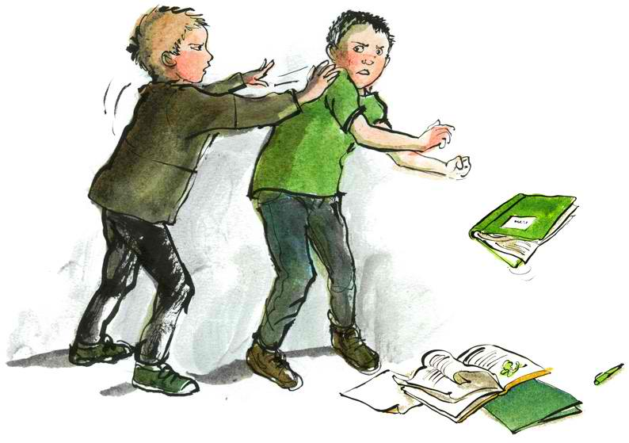
- Αγνοείστε εντελώς την επιθετικότητά του και επαινέστε το μόνο όταν αυτό συνεργάζεται αρμονικά
- Διατηρήστε την ψυχραιμία σας
- Θέστε ξεκάθαρα όρια
- Να είστε συνεπείς απέναντι σ’ αυτά που του απαγορεύετε να κάνει
- Ανταμείψτε την καλή συμπεριφορά
- Δώστε του την ευκαιρία να ξεδώσει

ΖΗΛΕΙΑ
Πώς εκδηλώνεται η ζήλεια
- Επιθετικότητα ή διαταραχή της συμπεριφοράς
- Απομόνωση
- Παλινδρόμηση
- Λεκτική ή η σωματική επιθετικότητα προς το αδερφάκι του
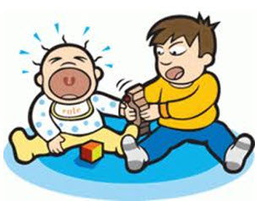
- Υπερβολικό ενδιαφέρον ή πλήρη αδιαφορία για το μικρότερο αδερφάκι του
- Ανυπακοή προς τους γονείς
- Άρνηση να πάει στο σχολείο
- Διαταραχές ύπνου και διατροφής

Αντιμετώπιση ζήλειας
- Ασχοληθείτε εναλλάξ με τα παιδιά σας
- Μην υποχρεώνετε το πρωτότοκο παιδί να «μεγαλώσει» απότομα
- Αποφύγετε τις συγκρίσεις
- Ας έχει το κάθε παιδί και τα δικά του παιχνίδια, το δικό του χώρο
- Προτρέψτέ το να αναλάβει ευθύνες -αν φυσικά το επιτρέπει η ηλικία του- απέναντι στο αδερφάκι του
- Εξηγήστε του ότι οι ανάγκες του μωρού τον πρώτο καιρό είναι μεγάλες και ότι την ίδια προσοχή δίνατε και στο ίδιο όταν ήταν μωρό.
- Δώστε του να καταλάβει ότι η αγάπη σας γι’ αυτό δεν είναι λιγότερη, ότι μπορείτε να αγαπάτε και τα δύο εξίσου
- Προετοιμάσετε ψυχολογικά για τον ερχομό του νεογέννητου

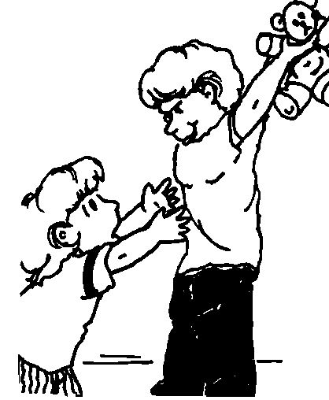

Ειρήνη Μπλιάμπλια
Ψυχολόγος

